Configurer un AX12

Sommaire :

* Configuration d’un AX12 neuf page 1
* Configuration de l’ID d’un AX12 page 3

Documentation et divers commandes docklight pour AX12 dans : « 3_Actionneur\docs\Servomoteurs Dynamixel AX12+ »

Configuration d’un AX12 neuf (changement du baud rate) :

Un AX12 neuf est configuré d’usine avec un baud rate de 100000, qui n’est pas celui utilisé par le robot (57600), la méthode la plus simple et qui marche pour reconfigurer un baud rate comme celui du robot est celle-ci :

* Utiliser la perf UART -> AX12 avec alimentation, comme ceci :

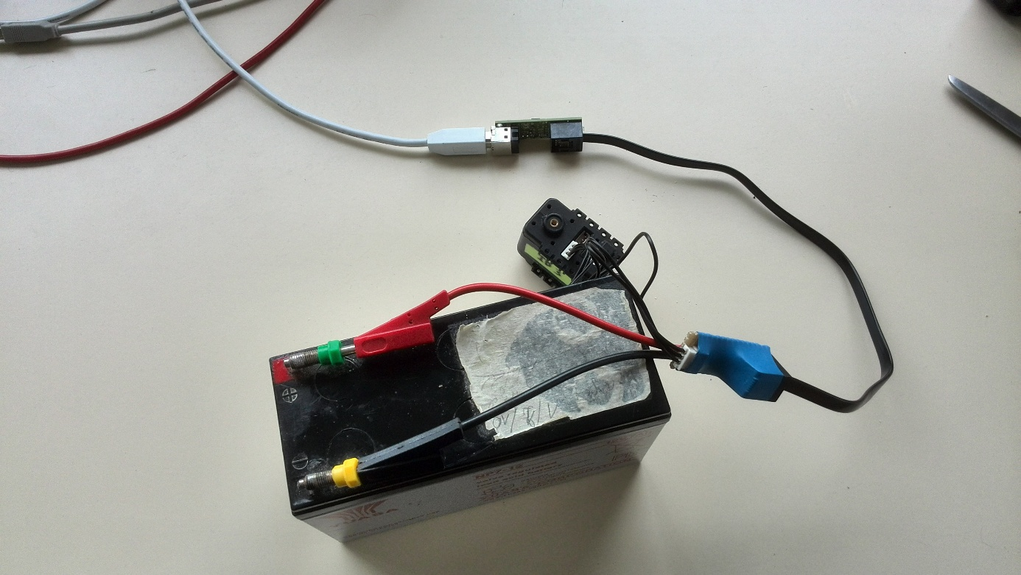

* Régler docklight avec un baud rate de 1000000
* Envoyer la trame : FF FF FE 04 03 04 22 D4 plusieurs fois surtout si vous avez connecté plusieurs AX12

Explication de la trame dans le cas où le baud rate est changé à l’avenir :

Schéma d’une trame de communication avec un ax12 :



ID : FE 🡪 ID de broadcast (s’adresse à tous les ax12 quel que soit leurs ID)

Nous écrivons des données dans l’ax12 nous utilisons donc cette commande :

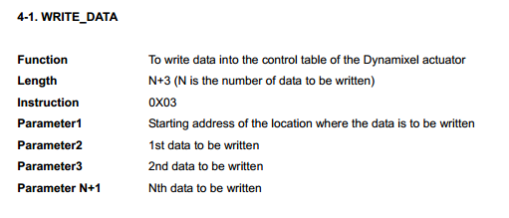

LENGHT : 04 🡪 Nous modifions que la donnée baud rate donc 3+1 = 4

INSTRUCTION : 03 🡪 Instruction WRITE_DATA

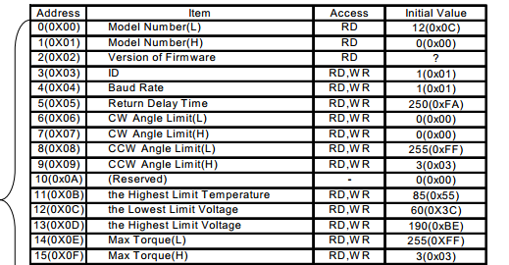

PARAMETER1 : 04 🡪 Car nous modifions la données à l’adresse 0x04

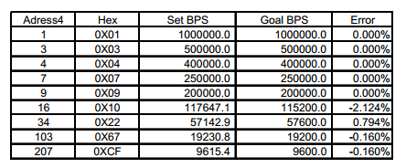

PARAMETER2 : 22 🡪 Car nous donnons comme nouveau baud rate le 57600 (Baud rate actuelle, ce renseigner du baud rate que vous utilisez dans la QS_AX12.c)

CHECKSUM : D4 🡪 Checksum…

Configuration de l’ID d’un AX12 :

Bien faire attention à ne connecter qu’un AX12 / RX24 sur le bus sinon cela reconfigure les ID de tous les servomoteurs connectés.

Pour configurer un AX12 il faut utiliser la fonction dans la QS_ax12 :

AX12_config_set_id(ID);

ID : la nouvelle ID de l’AX12

Il est recommandé de bien spammer cette commande pour garantir une bonne réception de l’AX12. Une fois cela fait, redémarrer l’ensemble du fond de panier ainsi que l’alimentation des AX12s et normalement l’AX12 répondra aux ordres avec la nouvelle ID que vous lui avez attribuée.

Si cela ne marche pas, réitéré l’opération…